

ประชาสัมพันธ์

**การประเมินคุณธรรมและ *ความโปร่งใส***

**ในการดำเนินงานของ *องค์การบริหารส่วนตำบลห้วยม่วง***

**(Integrity and Transparency Assessment: ITA)**

**ประจำปีงบประมาณ พ.ศ. 2562**



**ตอบแบบการรับรู้ของผู้มีส่วนได้ส่วนเสียภายใน (IIT)**

**สำหรับบุคลากรภายใน องค์การบริหารส่วนตำบลห้วยม่วง**

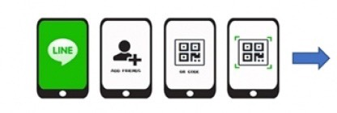

**หรือผ่านช่องทาง URL** <https://itas.nacc.go.th/go/iit/my34sn>

**ช่องทางการตอบแบบวัดการรับรู้ของผู้มีส่วนได้ส่วนเสียภายใน (IIT)**

